1.荚膜组织胞浆菌（Histoplasma capsulatum）
物种名：荚膜组织胞浆菌
拉丁学名：Histoplasma capsulatum
分类学地位：真菌界Fungi；子囊菌门Ascomycota；
散囊菌纲Eurotiomycetes；爪甲团囊菌目Onygenales；
阿耶罗菌科Ajellomycetaceae；组织胞浆菌属Histoplasma
荚膜组织胞浆菌（Histoplasma capsulatum）是引起组织胞浆菌病的病原真菌，荚膜组织胞浆菌是条件致病菌，大部分感染者不治而自愈，仅有少数人如细胞免疫功能缺陷者在感染后可致系统性组织胞浆菌病。荚膜组织胞浆菌属双相型真菌，人和动物可因吸入含菌的尘埃而感染，主要是通过呼吸道进入人体，该病临床表现多样，以发热、肝脾肿大、血细胞减少为多见，确诊需要病原学证据。

1.1生物学特性

1.1.1培养特征
荚膜组织胞浆菌为双相型真菌，37℃培养时该菌形成酵母型菌落，镜检可见酵母样孢子。25℃培养为丝状菌落，初代培养可形成分隔透明菌丝。菌丝样分生孢子梗与菌丝成直角或平行，可形成大、小两种分生孢子。小分生孢子为椭圆形或圆形，直径2-5 μm。次代培养产生特征性大分生孢子，大分生孢子呈结节状，直径7-15 μm，壁厚，表面有间隔的手指样凸起，也称齿轮状大分生孢子^{[1]}。

1.1.2形态学特征
荚膜组织胞浆菌常位于多形核白细胞内，聚集成群，有时可位于细胞外，油镜下见圆形或卵圆形孢子，直径为2-4 μm。胞浆呈淡蓝色，内有一紫色类似核样结构，常呈半月形，位于孢子一端，另一端胞浆着色略深，为孢子芽颈，芽颈较细。孢子边缘有无染色区，类似荚膜，实则为细胞壁在染色时皱缩所致。荚膜组织胞浆菌杜波氏变种孢子较大，直径为12-15 μm，芽颈较宽，细胞内可见脂肪小滴。荚膜组织胞浆菌可用吉姆萨染色（Giemsa）或瑞氏染色（Wright），前者呈深蓝色或紫红色，胞浆呈淡蓝色，核呈红色；后者呈深蓝色，周围有透明晕，可见荚膜样结构^{[2]}。
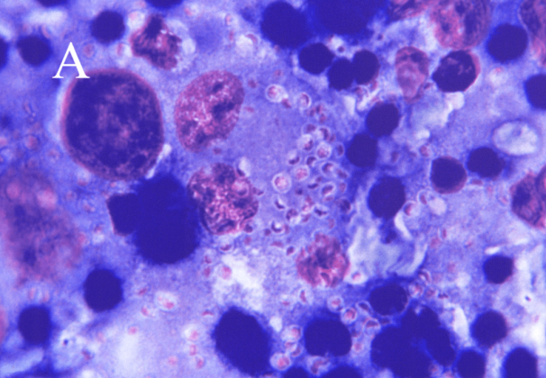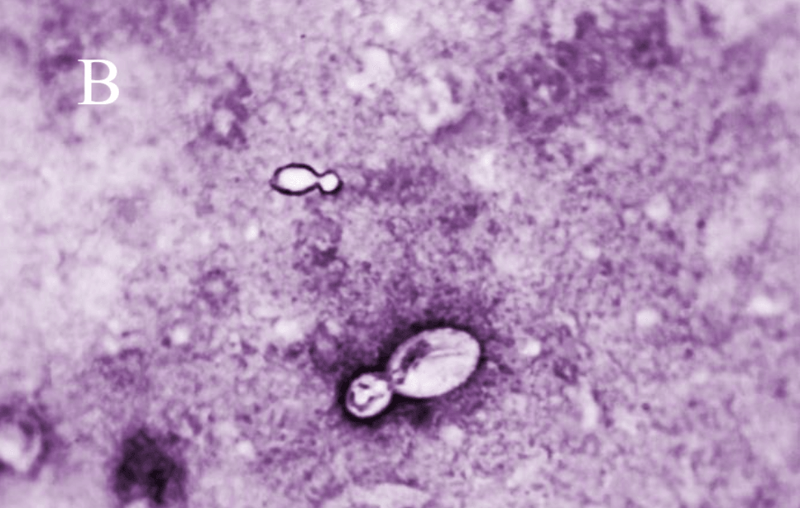
图1 荚膜组织胞浆菌的Giemsa染色图（A）^{[3]}和Wright染色图（B）^{[4]}

1.1.3生化特征
荚膜组织胞浆菌在低于35°C环境中以菌丝形态存在，形成小分生孢子，这些孢子可在土壤中长期存活。对常规消毒剂有一定抵抗力，3%甲醛可有效灭活环境中的荚膜组织胞浆菌孢子；70%乙醇对酵母相有效，但对环境中的分生孢子杀灭效果有限，121°C高压蒸汽灭菌可彻底使其灭活；对紫外线敏感，阳光直射可降低其存活率。

1.2分布、传播与致病性

1.2.1分布与传播
组织胞浆菌病是一种遍及全球的流行性疾病，多见于美国中西部等西半球地区，在美国俄亥俄州及密西西比河地区，成人感染率约为80%，我国少见且多为输入性病例，约75%发生在长江流域附近9个省区，推测可能与长江流域地区环境潮湿、适合组织胞浆菌生长有关^{[5]}。
荚膜组织胞浆菌容易在阴暗、潮湿的环境中生长，如：洞穴、鸟巢、陈旧建筑。因此该菌的传染源为自然界带菌的禽鸟类，如：鸡、蝙蝠、鸽或其粪便污染的土壤、尘埃等，且主要通过呼吸道传播或接触鸟、蝙蝠或污染的土壤，吸入被鸟或蝙蝠粪便污染的泥土或尘埃中的真菌孢子而感染^{[5]}。

1.2.2致病性
荚膜组织胞浆菌的感染性孢子进入呼吸道后，可以与肺泡巨噬细胞和血液中的中性粒细胞结合，并被吞噬，在细胞内菌丝体于几小时或几日内即可转化为酵母相体，并迅速增殖，增殖达一定程度时，吞噬细胞破裂，释放出的菌体一部分被消灭，一部分可感染邻近的细胞，如此循环往复，在局部产生致病作用。该菌所侵犯的各器官，病理改变基本一致。开始为中央部分增生，吞噬细胞内有或多或少的真菌。其后发生组织坏死，周围呈肉芽肿样变化，最后则愈合或纤维化。原发性接触性组织胞浆菌病呈非特异性炎性浸润，间或可见有巨细胞及坏死区^{[6]}。
在免疫力正常的感染者体内，感染发生十几日后，机体的免疫反应可以抑制病原体的增殖，并介导细胞免疫反应，于炎症反应周围形成肉芽肿，或病变局部的坏死，最后形成小的钙化灶。钙化灶内的病原体可潜伏多年，当机体抵抗力下降时，形成新的感染。而在免疫力缺陷的感染者体内，荚膜组织胞浆菌可以通过肺泡毛细血管、肺门淋巴结等进入血液或淋巴液，播散至肝、脾等全身多个器官组织中，形成全身组织胞浆菌病，全身播散性感染，病情多危重^{[6]}。

1.3检测方法
- 传统方法：主要是直接镜检、培养观察和动物接种等。直接镜检是将待检样本经除杂菌处理后，直接涂片镜检或以瑞氏或吉姆萨染色后镜检，观察其形态特征；培养观察是将待检标本接种于含有抗生素的真菌培养基中，分别在22-25℃和35-37℃培养，观察荚膜组织胞浆菌的菌丝相与酵母相特征；动物接种是将待检标本、荚膜组织胞浆菌酵母相培养物腹腔接种裸鼠和小鼠，然后进行组织病理学检查^{[7]}。
- 分子生物学方法：主要是聚合酶链反应（PCR）、DNA杂交法和基因测序等。常用PCR、巢式PCR、DNA杂交法等检测其特异性抗原基因片段或核糖体的内转录间隔区基因片段^{[7]}。
表1 用于检测荚膜组织胞浆菌H. capsulatum的巢式PCR内外引物序列^{[8]}
名称 | 序列
Fungus I | 5′-GTTAAAAAGCTCGTAGTTG-3′
Fungus II | 5′-TCCCTAGTCGGCATAGTTTAT-3′
Histo I | 5′-GCCGGACCTTTCCTCCTGGGGAGC-3′
Histo II | 5′-AGGAGAGAACTGTATCGGTGGCTTG-3′

1.4典型案例
一名67岁男性阻塞性睡眠呼吸暂停患者因急性呼吸窘迫综合征入住重症监护病房，在伴有发热、呕吐和腹泻的呼吸困难一周后需要气管插管，经胸部计算机断层扫描显示双侧多灶性实变，并且尿军团菌抗原检测以及血清组织胞浆菌抗原结果呈阳性。在经过挽救性ARDS支持措施和广谱抗菌药物包括左氧氟沙星和两性霉素B后，他最终过渡到降级病房。经询问后可能是由于他使用家附近的泉水作为主要水源而造成的^{[9]}。

1.5防治对策
避免接触感染源，预防上呼吸道感染，减少旧屋拆迁、禽舍打扫和洞穴探险等容易引起组织胞浆菌感染的活动；对于家里有禽舍的人群应定期集中收集禽舍粪便，清扫后及时消毒；定期检测禽舍空气、器具表面病原菌的种类和数量；在尘埃污染场所工作时佩戴口罩，在可能存在孢子的区域洒水降尘，并定期开展疫情监测。此外，若不慎感染了该菌，应及时就医，伊曲康唑、两性霉素B（脂质体或脱氧胆酸盐）对该菌引起的疾病有一定疗效^{[10]}。
参考文献
[1] 谢轶, 舒玲. 临床微生物检验解释报告第1版. 四川: 四川大学出版社, 2022.
[2] 席丽艳, 鲁长明. 常见真菌感染性疾病直接镜检图谱. 广东: 广东科技出版社, 2020.
[3] Public Health Image Library (PHIL). https://phil.cdc.gov/Details.aspx?pid=15365.
[4] Public Health Image Library (PHIL). https://phil.cdc.gov/Details.aspx?pid=24538.
[5] 王牛牛, 郑建铭, 刘丽光. 播散型组织胞浆菌病研究进展. 微生物与感染, 2020, 15: 429-436.
[6] 周智, 赵中夫, 覃后继. 传染病学. 南京: 江苏科学技术出版社, 2018.
[7] 祝庆余. 生物武器医学防护学. 北京: 中国协和医科大学出版社, 2020.
[8] Ralf B, Fischer A, Feucht L et al. Diagnosis and monitoring of murine histoplasmosis by a nested PCR assay. Journal of Clinical Microbiology, 2001, 4: 1506-1530.
[9] Natalie GS, Sohiub NA, Shawnt T et al. Severe Legionella and Histoplasma pneumonia acquired from spring water. Cureus, 2023, 15: e34765.
[10] 吕晓菊, 邓蓉编. 感染性疾病那些事儿. 四川: 四川科学技术出版社, 2023.

